一、项目背景
广东省疾控中心作为省一级单位，负责广东省内所有疾控相关的研究工作。担负着传染病和慢性非传染性疾病的预防控制、相关产品的卫生监督监测检验、卫生学评价、功能学试验与评价的业务工作。

在相关科研过程中，作为实验设备中的重要一环，一些特殊气体必不可少。按气体属性不同，分为易燃易爆气体和有毒气体。使用过程中存在有一定的安全隐患。

因此，需要安装和配备相关的气体检测仪表。

二、项目需求

疾控中心危化品仓储车间分布图

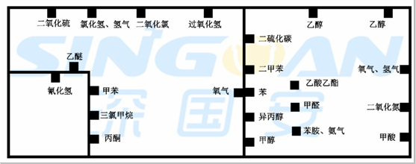

三、现场考察
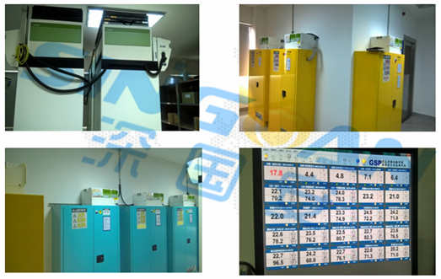

四、各气体参数表

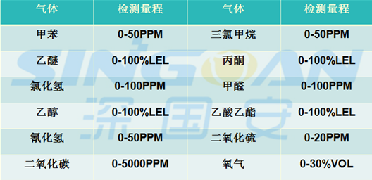
五、方案大纲

5.1 采用无线气体检测，实时检测传输数据。

5.2 采用高精度气体检测传感器。

5.3 检测数据接入最终软件平台。

六、方案示意图

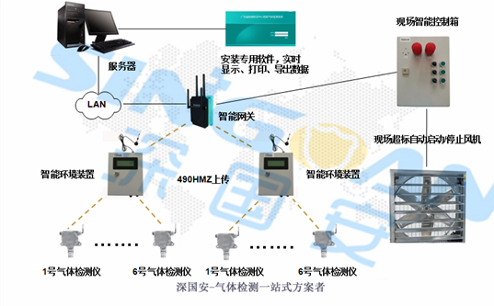
示意说明：
1.高精度智能传感器模组，安装固定在检测现场。根据各种气体的蒸汽比重，确定其安装位置。

2.气体智能传感器模组检测的数据通过智能环境装置，经处理后，无线发送至智能网关中。

3.智能网关接收数据处理后，可发送数据至安装在检测现场的控制箱，该控制箱实时显示检测场所中的气体，气体超标自动进行声光报警。另外，通过控制箱，连接风机，气体超标自动开启/关闭风机。

4.智能网关装置有类似于中转站的功能，数据处理后可通过内部局域网，发送至疾控中心内部服务器，该服务器安装专用软件后，实时显示气体检测数据，也可导出、打印数据、历史数据等一目了然。
七、产品介绍

7.1 智能环境测控装置

1.490MHz无线数据采集终端，可根据需要随意增加输入、输出数量。

2.多种输入方式、种类可选，多种无线通讯方式可选。
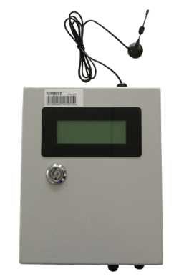

3.AI自带配电、隔离，无需另配信号隔离器。使用更加方便灵活。AI输入选用16位的A/D转换元件，转换精度0.01%F.S.。

4.通过智能手机，配置系统运行参数，读取设备采集I/O值。

5.可控制声光报警等联动装置。

6. 供电：DC 24V。

7.2 智能网关

1.支持多种通讯方式。

2.支持多种通信协议，可和多种软件系统通信。
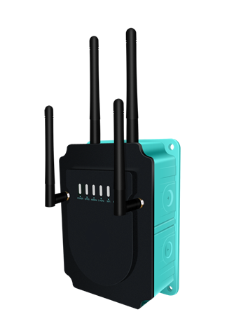

3.支持物联网协议MQTT。

4.可开发指定的通信协议。

7.3 智能型气体传感器模组

1.采用国外原装进口气体传感器芯片。

2.符合国家防爆标准。
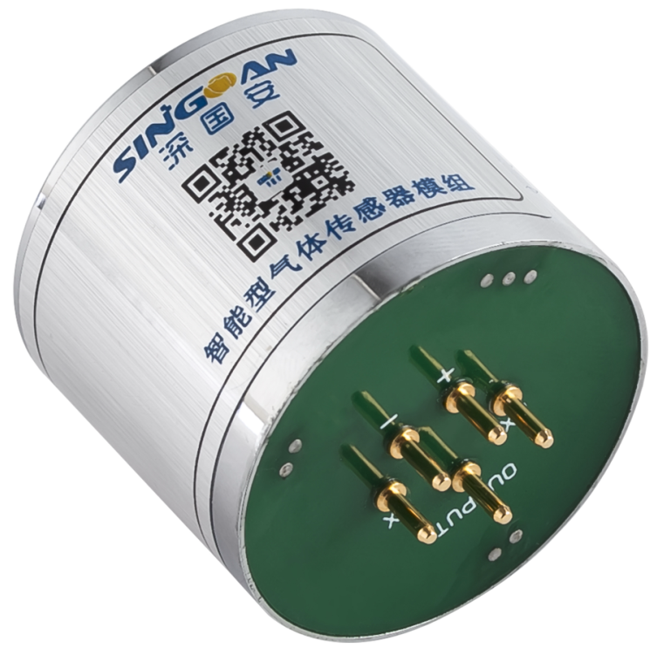

3.供电：5V+TTL串口和0-5V电压双输出。

4.配合环境监测装置一起使用，支持热拔插。

7.4 声光报警

带开关量控制的声光报警器，通过开关量信号来控制报警。

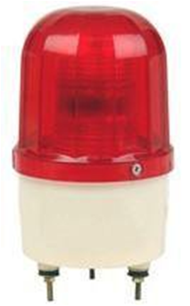
7.5 现场控制箱

1.板厚：≥1.0mm。

2.防护等级：IP66或以上。
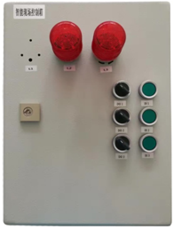

3.抗冲击等级：IK10。

4. 含空开、接线端子。

7.6监控软件

1.读取智能网关的数据，实时显示、发布各监测点气体的浓度，自动推送通知、报警信息；建立历史数据库，并对数据统计、分析，生成各种报表、曲线、图形，技术指标。

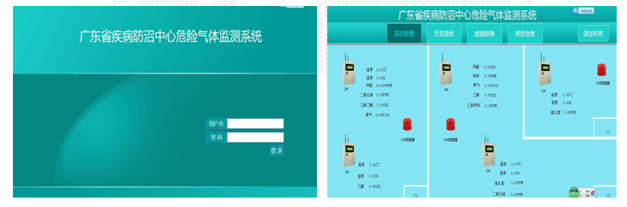

2. 可设置PC、移动终端访问权限，多个客户端可同时登录，查询、浏览相关生产数据、设备运行信息。

3.监控界面
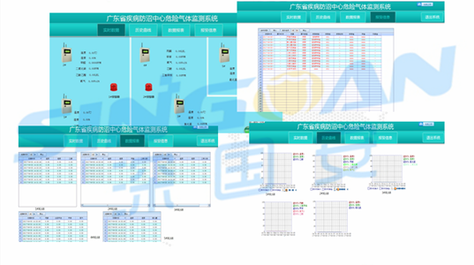
八、现场实拍


